台北市立松山高級中學九十五學年度第一學期第一次期中考
高一基礎化學試題（範圍：Ch1~Ch3-1）
本試題共5頁（答案卡代碼為14）

一、 | 單一選擇題：72﹪(每題2分，答錯不倒扣)
1. | 首先提出：「燃燒是物質與氧結合的反應」，而推翻燃素說的化學家是誰？  (Ａ)拉瓦節 (Ｂ)道耳吞 (Ｃ)拉塞福 (Ｄ)湯木生。
2. | 下列各項敘述，何者為物質之化學性質？ (Ａ)水具有高比熱、汽化熱，故具大氣調節功能 (Ｂ)冰的密度小於水，故水結冰從表面開始 (Ｃ)發高燒時以酒精擦拭皮膚有解熱作用 (Ｄ)吾人可以食用醋清洗開水壺底之鍋垢。
3. | 下列是小明觀察某一氣體的記錄，哪一個是化學性質的描述？ (A)該氣體不可燃，可代替氫氣充填飛船或氣球 (B)可加入氧氣筒中，防止潛水伕病 (C)該氣體很難液化，只能溶於液態空氣中 (D)該氣體很難溶於水，可用排水集氣法收集。
4. | 以化學組成而言：(1)空氣(2)臭氧(3)二氧化碳(4)鹽酸(5)水銀(6)高粱酒(7)蔗糖(8)碳酸鈣(9)鑽石(10)食鹽 (11)硫粉。下列何者正確？ (A)溶液共有4種 (B)化合物共有5種 (C)元素共有4種 (D)純質共有7種。
5. | 下列有關物質的分類之敘述，何者正確？ (Ａ)純水可經由電解生成氫氣和氧氣兩種物質，所以純水是混合物 (Ｂ)葡萄糖水溶液是由葡萄糖和水所組成的均勻且單相的混合物 (Ｃ)葉綠素和血紅素都是元素，所以兩者是純物質 (Ｄ)石油是由數百種烷烴所形成的混合物，經由分餾製得的汽油則是純物質。
※ | 水的優良溶劑的性質，使海洋蘊藏了豐富的資源，有關各種資源的開發利用，試回答6~9題：
6. | 從海水中提煉出鎂金屬的步驟流程(Ａ)～(Ｄ)，何步驟的敘述有誤？ (Ａ)先將鎂離子以硫酸鎂的形式沉澱 (Ｂ)再加入鹽酸，蒸發水分，得氯化鎂 (Ｃ)使氯化鎂熔化成液態 (Ｄ)電解之，於負極得到鎂金屬。
7. | 海水中含量最多的陰離子為下列何者？ (A)硫酸根 (B)酸式碳酸根 (C)氯離子 (D)溴離子。
8. | 有關電解濃食鹽水的產物，下列敘述，何者不正確？ (Ａ)負極可得到 H₂ (Ｂ)正極可得到 Cl₂ (Ｃ)負極可得到 NaOH (Ｄ)負極可得到 Na。
9. | 於濃海水──苦滷中通入 Cl₂ 可提取 Br₂，反應前須先將苦滷作何處理？ (Ａ) 酸化 (Ｂ)鹵化 (Ｃ) 鹼化 (Ｄ)淡化。
10. | 工業上採用自然水當作冷卻用水，自然水中含有下列何種化學物質就不宜作冷卻水使用？ (Ａ) Ca(HCO₃)₂ (Ｂ) CaCl₂ (Ｃ) CaBr₂ (Ｄ) Ca(NO₃)₂。
※ | 一大氣壓下，測得水的密度對溫度的變化關係如右圖。依據實驗結果，作出下列推論：(甲)一定質量的水，溫度從4°C降到0°C的過程中，體積漸減。(乙)冬天嚴寒時，湖水結冰由表面開始。(丙)冬天嚴寒時，湖面水溫從低於4°C降到0°C的過程中，湖水不發生對流。 |  | 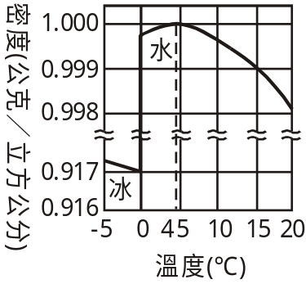
11. | 上述推論，正確者 (A)僅有甲 (B)僅有乙 (C)乙丙 (D)甲丙。
12. | 由圖資料中判斷，下列那一個現象是無法從這些資料推論得到的？ (A)4°C的水熱脹冷也脹 (B) 水的比熱為1卡／公克·度 (C)玻璃瓶裝滿水後蓋緊，冷凍結冰會撐裂 (D) 夏日池塘的水，上層的水溫較下層高。
※ | 右圖為水的三相圖，由圖可知水的相狀態與溫度、壓力的關係。利用水的三相圖，可以了解自然界中水的許多性質，也可以應用在工業上，例如「冷凍乾燥」即是將物體冷凍至冰點以下，約－50℃，放置於冷凍乾燥器內，物體中水分會由固體冰直接昇華為氣體而被除去，達到乾燥的目的。試回答13~16題： |  |  | 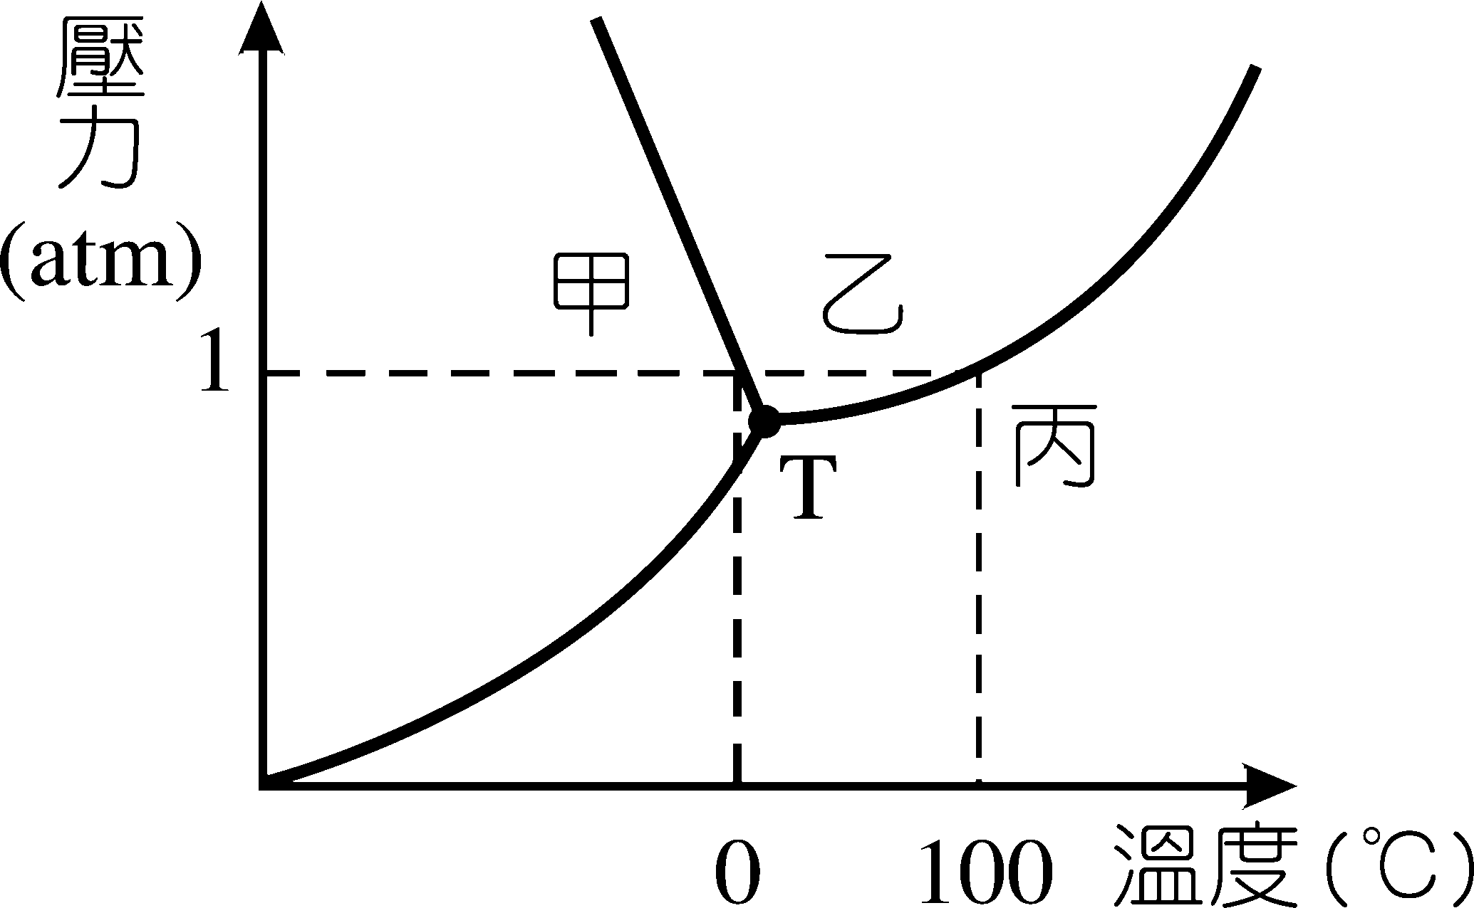
13. | 下列有關圖中甲、乙、丙三區域分別的物理狀態，何者正確？
 | (A) | (B) | (C) | (D) | (E)
甲 | 氣態 | 氣態 | 固態 | 液態 | 固態
乙 | 液態 | 固態 | 液態 | 氣態 | 氣態
丙 | 固態 | 液態 | 氣態 | 固態 | 液態

14. | 由圖可以看出，當我們登上高山時，食物較不易在沸水中煮熟的原因是 (A)氣溫降低，熱量散失快 (B)氣壓降低，水的沸騰溫度較低 (C)氧氣稀薄 (D)沸點上升。
15. | 為了達到讓冰直接昇華為氣體的條件，冷凍乾燥器必須具備何項裝置？ (A)真空設備，降低壓力 (B)高壓機，增加壓力 (C)蒸汽鍋爐 (D)烘乾機。
16. | 當液態水受熱變成氣態水蒸氣時，則水分子的何者性質會產生改變？ (Ａ)水分子的質量變輕 (Ｂ)水分子本身的體積變大 (Ｃ)水分子之間的距離變大 (Ｄ)水分子中的原子重新排列結合。
※ | 台灣地狹人稠，生活污水、農業及畜牧、工業與其他廢水的排出量過多，超過自然界的自淨能力，使我們面臨嚴重的水污染問題。有關水污染，回答下列17~20題：
17. | 下列水污染物質中，以何種最為嚴重？ (A)有機廢料 (B)硬性清潔劑 (C)農藥 (D)重金屬離子。
18. | 如有一汙水中含有 15.0 mg/L 有機廢料 C₆H₁₂O₆，則此汙水每升的化學需氧量（COD）為多少克？ (Ａ) 0.001 (Ｂ) 0.012 (Ｃ) 0.016 (Ｄ) 0.024。
19. | 有關水汙染及其防治的敘述，何者錯誤？ (Ａ)水汙染防治的主要工作是減少汙染物直接排入水中 (Ｂ)需氧廢料的汙染程度通常以 BOD 或 COD 之值的大小來表示 (Ｃ)含氮、硫的化合物排入水中會造成「水質優養化」的現象 (Ｄ)重金屬離子的汙染主要是來自工業汙染。
20. | 阿華欲檢驗某食品公司的放流水的汙染程度：取 5 mL 放流水試樣，加蒸餾水稀釋成 100 mL，測得水中溶氧為 10.2 mg∕L，放置 5 天後，再測得溶氧為 5.4 mg∕L，求該試樣之 BOD 值為多少 mg/L？ (Ａ) 6.4 (Ｂ) 48 (Ｃ) 64 (Ｄ) 96。
21. | 下列有關都市淨水處理的步驟，何者正確？ (A)活性碳可以有效地吸附不溶的固體雜質及氣味，是淨水程序的第一步 (B)氧化及氯化是將空氣及氯氣打入水中，主要目的是脫色及除臭 (C)過濾步驟處理通常使用逆滲透法，可有效地去除溶在水中的金屬離子 (D)通常在水中加入鋁鹽如明礬，主要原因是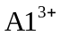和水作用形成的化合物在水中的溶解度很小，亦產生凝聚現象。
22. | 近來常用逆滲透法處理海水淡化，其原理可用下列哪一個圖來表示？（半透膜只允許水通過）
  (A) | 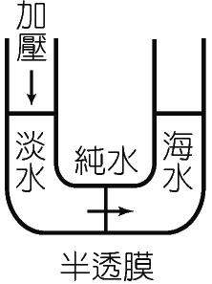 | (B) | 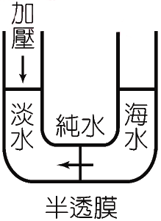 | (C) | 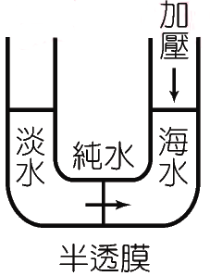 | (D) | 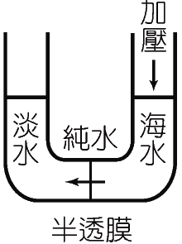
23. | 有關硬水的敘述，何者正確？ (Ａ)天然泡沸石可以所含的鋁離子交換硬水中的鈣、鎂離子 (Ｂ)H＋型的離子交換樹脂單獨使用就可使水純化 (Ｃ)硬水與肥皂作用易生沉澱，常形成不易清除的頑垢，降低洗滌效果 (Ｄ)加熱永久硬水比加熱暫時硬水更易軟化。
24. | 下列有關空氣汙染及水汙染之敘述，何者正確？ (Ａ)大氣中光煙霧產生主要在光化層 (Ｂ)水試樣中之生化需氧量（BOD）通常是用來計算水中之微生物含量 (Ｃ)光煙霧是以塵埃為核心形成的 (Ｄ)南極「臭氧洞」的形成是由於人類大量使用特夫綸所致。
25. | 燃燒煤、石油可能導致全球增溫的原因為何？ (A)二氧化碳增加，大量吸收太陽輻射熱 (B)二氧化碳增加，大量吸收地球輻射熱 (C)臭氧增加，大量吸收太陽輻射熱 (D)臭氧增加，大量吸收地球輻射熱。
26. | 機車每年都要進行排氣檢測，若臨檢發現未按時檢查將罰鍰 1500～15000 元不等。當檢查不合規定時，其中一種補救方法就是換裝有觸媒轉化器的排氣管。請問下列哪一項是觸媒轉化器的作用？ (Ａ)減少二氧化碳的排放量 (Ｂ)使燃燒不完全的有機物質者變成二氧化碳和氫氣 (Ｃ)使一氧化碳轉變成碳 (Ｄ)使氮的氧化物轉變成氮氣。
27. | 下列有關大氣環境的敘述，何者不正確？ (Ａ)自然界中的 CO 主要是來自於石油和煤的不完全燃燒 (Ｂ)大氣中氮的氧化物的主要來源是空氣在內燃機中的反應 (Ｃ)空氣中 SO₂ 的主要來源是石油和煤的燃燒，以及硫酸製造廠的廢氣 (Ｄ)汽車所排放之廢氣，通常包含碳、氮和硫的氧化物及烴類。
28. | 過量的紫外線照射人體會造成傷害，大氣中的臭氧可濾除紫外線、保護生物圈，下列有關臭氧的敘述，何者最合理？ (Ａ)汽車的廢氣可產生臭氧，所以可彌補大氣中損失的臭氧 (Ｂ)臭氧將紫外線反射回太空，所以會減弱了照射到地表的紫外線 (Ｃ)臭氧與氧氣是同一物質的不同能量態，氧氣吸收紫外線而變成高能量態的臭氧 (Ｄ)臭氧可因吸收紫外線而分解，所以會減弱了照射到地表的紫外線。
29. | 下列有關全球環境的敘述，何者錯誤？ (Ａ)墾丁南灣地區珊瑚白化的現象已經證實為放流水之重金屬汙染所造成 (Ｂ)若二氧化碳含量倍增，可能導致全球溫度升高，將足以使兩極冰冠大量熔化 (Ｃ)若火山爆發使大量火山灰塵噴入大氣之中，可能導致環境的改變 (Ｄ)含有三聚磷酸鈉的合成清潔劑排放於水中時將有助於水藻的生長，造成優養化現象。
30. | 下列哪一個事件與土壤的汙染沒有關係？ (Ａ) 1995 年桃園縣蘆竹鄉所發生的「鎘米」事件 (Ｂ)臺塑的「汞汙泥」事件 (Ｃ)臺南市中石化安順廠排放汙染物所造成的汙染事件 (Ｄ) 1950～1960 年發生在日本水俣的汞汙染事件。
31. | 下列有關土壤成分的敘述，何者錯誤？ (Ａ)土壤中含量最多的礦物成分為矽酸鹽類 (Ｂ)土壤中的金屬氧化物，以氧化鋁及氧化鐵含量較多 (Ｃ)土壤中的碳酸鹽類，會使土壤的酸度提高 (Ｄ)土壤中含的腐植質愈多，代表土壤愈肥沃。
32. | 下列元素的電子層排列方式，哪個錯誤？ (Ａ)矽：2、8、4 (Ｂ) 氯：2、8、6 (Ｃ)氬：2、8、8 (Ｄ) 鋁：2、8、3。
33. | 下列哪一組物質是完全由共價鍵所形成的分子？ (Ａ) NO₂、HBr、NaOH (Ｂ) CO、NH₃、F₂ (Ｃ) CuSO₄、H₂O、CH₄ (Ｄ) CO₂、BaCl₂、NH₄Cl。
34. | 有關金屬的敘述，何者正確？ (Ａ)金屬離子與電子海之間的作用力為離子鍵 (Ｂ)可以導電，所以為電解質 (Ｃ)易失去外層價電子 (Ｄ)金屬晶體形成時，因失去價電子的金屬陽離子之間斥力大，所以金屬不可能形成巨大結構。
35 | 關於元素 ₂₀A 與元素 ₁₇B 經由化學反應形成化合物的過程，下列敘述何者正確？ (Ａ)兩者以共用電子的方式形成化合物 (Ｂ) A 元素會得到電子 (Ｃ) B 元素會失去電子 (Ｄ)所形成化合物可能的化學式為 AB₂。
36. | 某元素 M 與氧形成的離子 MO₂＋ 中共有電子 108 個，則質量數為 239 的元素 M，其原子核中含有若干個中子？ (Ａ) 93 (Ｂ) 146 (Ｃ) 162 (Ｄ) 163。（已知氧原子序為8）

二、 | 多重選擇題：28﹪(每題4分，答錯倒扣題分之1/5)
37. | 某生自大崗山（地質以花崗岩、石灰岩為主）帶回一山泉水樣，並將該水樣以(甲)煮沸；(乙)逆滲透；(丙) RH 離子交換法處理，則相關敘述下列何者錯誤？ (Ａ)(甲)處理可能產生鍋垢 CaCO₃ (Ｂ)(乙)處理可大量的降低水中之礦物成分 (Ｃ)(丙)處理後的水含有較強的酸性 (Ｄ)(丙)處理過的水稱為去離子水 (Ｅ)(甲)(乙)(丙)三種處理均可將水樣軟化。
38. | 都市上空會呈現紅棕色的光煙霧現象，這是因哪些空氣汙染物在光作用下相互反應所形成 (Ａ)碳氧化物 [CO_{x}] (Ｂ)硫氧化物 [SO_{x}] (Ｃ)氮氧化物 [NO_{x}] (Ｄ)有機化合物 [烴類] (Ｅ)懸浮微粒。
39. | 某元素的原子序為 20，則下列敘述何者正確？ (Ａ)其原子核外的電子位在 M 能量層的有 18 個 (Ｂ)在化學反應中，其位於 N 能量層的電子容易完全失去 (Ｃ)此元素屬於週期表的ⅡA 族 (Ｄ)其同種原子間的結合方式為金屬鍵 (Ｅ)當其與原子序為 17 的原子化合時，是以共價鍵相結合。
40. | 關於原子序為 14、17、18、19 的元素 W、X、Y、Z，下列敘述何者正確？ (Ａ) Y 和 Z 形成離子鍵 (Ｂ) X 和 Z 形成離子鍵 (Ｃ) X 和 X 可形成共價鍵 (Ｄ) W 原子間鍵結為共價健 (Ｅ) W 和 X 形成離子鍵。
41. | 下列有關科學家及其重大科學理論發現的組合，何者正確？
 | 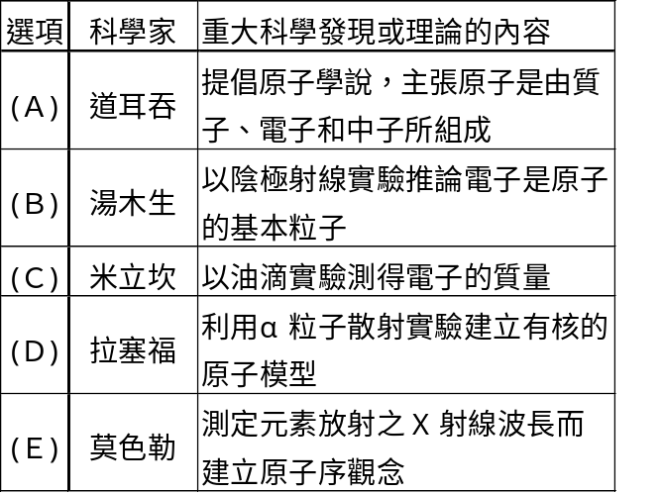
42. | 氟氯碳（chlorofluorocarbons，簡稱CFCs）如CCl₂F₂等釋放到大氣，經紫外光照射產生「活性物質」，會與臭氧反應，造成臭氧破洞，下列何種活性物質會造成此現象？ (A)‧Cl (B)‧F (C)‧OCl (D)‧C (E)‧CF。
43 | 下列關於大氣組成的敘述，何者正確？ (A)乾燥空氣中，氬氣含量大於二氧化碳 (B)臭氧層的臭氧能吸收來自太陽的紫外線(C)外氣層中主要的成分為氫氣、氦氣 (D)對流層中含量最多的氣體為氮氣 (E)大氣的密度及氣壓均隨高度而遞減。
台北市立松山高級中學九十五學年度第一學期第一次期中考
高一基礎化學答案卷（範圍：Ch1~Ch3-1）
單一選擇題：
題目 | 答案 | 題目 | 答案 | 題目 | 答案 | 題目 | 答案
1 | A | 11 | C | 21 | D | 31 | C
2 | D | 12 | B | 22 | D | 32 | B
3 | A | 13 | C | 23 | C | 33 | B
4 | C | 14 | B | 24 | C | 34 | C
5 | B | 15 | A | 25 | B | 35 | D
6 | A | 16 | C | 26 | D | 36 | B
7 | C | 17 | D | 27 | A
8 | D | 18 | C | 28 | D
9 | A | 19 | C | 29 | A
10 | A | 20 | D | 30 | D
多重選擇題：
題目 | 答案
37 | D
38 | CDE
39 | BCD
40 | BCD
41 | BDE
42 | AC
43 | ABCDE

